Федеральное государственное бюджетное образовательное учреждение высшего образования «Красноярский государственный медицинский университет имени профессора В.Ф. Войно-Ясенецкого» Министерства здравоохранения Российской Федерации
Кафедра нервных болезней с курсом ПО

Реферат на тему: «Болезнь Паркинсона»

Выполнила: ординатор 1 года обучения
специальности неврология 112 группы
Мосалева Екатерина Ивановна

2022 год
Содержание
Введение ………………………………………………..…3
Этиология и патогенез Болезни Паркинсона……………4
Этиология и патогенез вторичного паркинсонизма….…5
Диагностика………………………………………………..5
Принципы лечения БП……………………………………8
Заключение …………………………………………….....11
Список использованной литературы ……………………12

Введение.
Паркинсонизм - синдром проявляющейся сочетанием гипокинезии с мышечной ригидностью, тремор покоя и постуральной неустойчивостью и обычно связанный с поражением базальных ганглиев и их связей.
Основная причина паркинсонизма - болезнь Паркинсона.
Болезнь Паркинсона (БП) - мультисистемное нейродегенеративное заболевание, при котором развиваются моторные и немоторные нарушения, приводящие к социальной, бытовой и профессиональной дезадаптации, снижению повседневной активности и качества жизни.
Вторичный паркинсонизм является осложнением другого заболевания известной этиологии (сосудистого повреждения мозга, травмы, опухоли, гидроцефалии, лекарственной терапии и токсических факторов).
Другие мультисистемные нейродегенеративные заболевания, проявляющиеся паркинсонизмом, которые характеризуется мультифокальным поражением ЦНС с вовлечением как экстрапирамидной, так и других систем мозга.
В современной медицине болезнь Паркинсона (БП) является одной из наиболее распространенных хронических нейродегенеративных заболеваний пожилого возраста. Распространенность БП колеблется от 100 до 200 случаев на 100 000 населения. С возрастом частота заболеваемости растет, достигая 1% среди лиц старше 60 лет и 3-4% у лиц старше 80 лет.
БП несколько чаще встречается у мужчин. Соотношение заболеваемости у мужчин и женщин варьирует от 1,1 до 1,8, составляя в среднем 1,2-1,3. После 70 лет различия в заболеваемости между мужчинами и женщинами возрастают

Этиология и патогенез Болезни Паркинсона.
Характерный патоморфологический признак заболевания- включения в цитоплазме клеток – тельца Леви. Основной их компонент: белок альфа-синуклеин. Гибель клеток предположительно происходит вследствие активации генетически запрограммированного механизма (апоптоз).
Патоморфологически при болезни Паркинсона характерно снижение численности дофаминергических нейронов в компактной части черной субстанции приводит к уменьшению содержания дофамина в полосатом теле, что, в свою очередь, вызывает дисфункцию нейронов других базальных ганглиев, прежде всего растормаживание и избыточную активность нейронов внутреннего сегмента бледного шара и ретикулярной части черной субстанции. Это приводит к торможению таламокортикальных нейронов и дефициту активации нейронов дополнительной моторной коры, с которым связывают развитие основных проявлений БП. ( повышение активности непрямого пути ). Клинико-патоморфологические сопоставления показывают, что первые симптомы болезни появляются, когда численность нейронов компактной части черной субстанции снижается более чем на 50%, а содержание дофамина в стриатуме падает более чем на 80%.
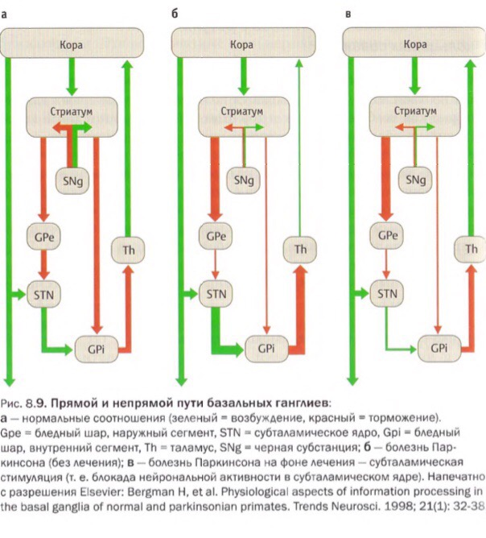

Недостаточность дофамина:
1) нигростриарный путь- моторный дефицит. Моторная симптоматика.
2) мезолимбический путь- аффективные и поведенческие расстройства ( когнитив)
3) мезокортикальный путь- нарушение памяти и внимания ( когнитив) + наруш слуха и зрения ( нейросенсорные нарушения).
Помимо дофаминергических нейронов черной субстанции при болезни Паркинсона дегенерации подвергаются и другие группы нейронов, в том числе нейроны дорсального ядра блуждающего нерва, нейроны обонятельной луковицы, норадренергические нейроны голубого пятна, серотонинергические нейроны ядер шва, холинергические нейроны ядра Мейнерта, а также нейроны коры больших полушарий и некоторые вегетативные сплетения. В силу этого, помимо дефицита дофамина, возникает дисфункция серотонинергических, норадренергических и холинергических систем. С поражением экстранигральных структур связаны такие проявления болезни, как аносмия, вегетативная недостаточность, депрессия, деменция.
Таким образом, БП с определенной точки зрения можно рассматривать как мультисистемную дегенерацию.
Этиология и патогенез вторичного паркинсонизма.
Наиболее частым вариантом вторичного паркинсонизма является лекарственно индуцированный паркинсонизм. Патогенетический эффект нейролептиков связывают с нарушением дофаминергической передачи на фоне блокады постсинаптических рецепторов, а также токсическим эффектом препаратов. Нейролептики: типичные- галоперидол, фторфеназин, трифтазин, перфеназин, атипичные- (клозапин, кветиапин, оланзапин, арипипразол. У атипичных нейролептиков риск развития паркинсонизма меньше. Развитие паркинсонизма встречается также на фоне приема 20 метоклопрамида, тетрабеназина, флунаризина, циннаризина, антидепрессантов из группы селективных ингибиторов обратного захвата серотонина (СИОЗ), вальпроатов, карбамазепина, фенитоина, циклоспорина.
Сосудистый паркинсонизм связан с диффузным поражением белого вещества в глубинных отделах полушарий, либо двухсторонним мультилакунарным поражением базальных ганглиев (как осложнение церебральной микроангиопатии у пациентов с артериальной гипертензией, амилоидной ангиопатией, васкулитами, сенильным атеросклерозом и др.). Иногда развитию СП предшествует один или несколько эпизодов инсультов.
Токсический паркинсонизм может быть вызван отравлением марганцем, в частности употреблением марганецсодержащих наркотиков на основе эфедриноподобных препаратов, цианидами, пестицидами, фторорганическими соединениями.
Диагностика.
Клинические проявления.
Для БП характерен длительный продромальный период. Во время этого периода у пациента могут появляться различные неспецифические немоторные симптомы: аносмия, запоры, депрессия, расстройство поведения в фазе сна с быстрыми движениями глаз, хроническая усталость, синдром беспокойных ног. Первые признаки БП можно выявить за 5-10 лет до постановки диагноза при помощи современных методов функциональной нейровизуализации.
Ядро клинической картины заболевания составляет триада симптомов – гипокинезия, тремор, мышечная ригидность. Моторные симптомы развиваются сначала на одной стороне туловища, а затем на противоположной стороне. Стадия гемипаркинсонизма является характерной особенностью БП, в отличие от сосудистого паркинсонизма и вариантов атипичного паркинсонизма. Четвертый важнейший признак заболевания - постуральная неустойчивость - обычно присоединяется на более поздней стадии.
Гипокинезия проявляется замедленностью движений (брадикинезия), затруднением начала движения, быстрым снижением амплитуды и скорости при повторяющихся движениях (олигокинезия). Проявлениями гипокинезии являются: нарушение мелкой моторики (затруднения при письме, чистке зубов, застегивании пуговиц, микрография), редкое моргание, гипомимия, накопление слюны в полости рта и слюнотечение (из-за нарушения глотания), изменения речи (замедленность, гипофония, монотонность, невнятность). Для выявления гипокинезии используют тесты с повторяющимися быстрыми движениями (сжимание и разжимание кисти, постукивания большого и указательного пальца с максимальной амплитудой и скоростью, пронация-супинация кисти, постукивание пяткой по полу). При выполнении тестов обращают внимание на снижение скорости, амплитуды (декремент) повторных движений.
Тремор. Для БП характерен ротаторный тремор кисти по типу «скатывания пилюль» или «счета монет» с частотой 4-6 Гц, появляющийся в состоянии покоя. Тремор в конечностях уменьшается при активных движениях, но усиливается при движении другими конечностями.
Тремор покоя может сочетаться с постуральным тремором (тремор вытянутых рук). Особенностью постурального тремора при БП (в отличие от эссенциального) является его возобновляющийся характер, то есть тремор появляется не сразу, а через несколько секунд после вытягивания рук. Кинетический тремор не характерен для БП.
Мышечная ригидность – представлена равномерным повышением тонуса в сгибателях и разгибателях конечностей и нарастает при повторных пассивных движениях (феномен «свинцовой трубки»). При наложении тремора развивается толчкообразное изменение тонуса по типу «зубчатого колеса».
Постуральные нарушения складываются из нарушения позы и постуральной неустойчивости. Для согбенной позы («позы просителя») характерен наклон головы и туловища вперед, сгибание в коленных суставах, приведение рук и бедер. В наиболее тяжелых случаях может развиваться выраженный наклон туловища вперед – камптокормия. Может наблюдаться также и боковое отклонение оси туловища – синдром «Пизанской башни», который сопровождается формированием сколиоза и болевым синдромом. Наличие постуральной неустойчивости проверятся с помощью толчкового теста, когда врач становится позади пациента и толкает его, предварительно предупредив, за плечи (пациент стоит, слегка расставив ноги). В норме происходит рефлекторное движение с поднятием рук вверх, наклоном туловища вперед и сохранением равновесия.
Нарушения ходьбы. Первыми проявлениями нарушения ходьбы при БП являются: уменьшение длины шага (микробазия), снижение скорости ходьбы за счет микробазии, ослабление содружественных движений рук (ахейрокинез), затруднение инициации 27 ходьбы, шарканье. На развернутой стадии развиваются непроизвольные ускорения (пропульсии), семенящая походка, феномен «застывания» (freezing) при ходьбе.
Инструментальная диагностика.
Главным условием для постановки диагноза БП является наличие синдрома паркинсонизма, а именно – сочетание брадикинезии в комбинации с тремором покоя либо мышечной ригидностью.
Диагноз клинически достоверной БП требует:
• отсутствия абсолютных критериев исключения;
• как минимум, 2 поддерживающих признаков;
• отсутствия «красных флажки».
Диагноз клинически вероятной БП требует:
• отсутствия абсолютных критериев исключения;
• при наличии «красных флажков» – одновременного присутствия поддерживающих признаков (если имеется 1 «красный флажок» – нужен 1 поддерживающий признак, если 2 «красных флажка» – 2 поддерживающих признака;
• присутствия не более чем 2 «красных флажков».
Поддерживающие признаки:
• Явный и выраженный ответ на дофаминергическую терапию (подразумевается однозначное возвращение к нормальному или почти нормальному образу жизни после инициации терапии либо наличие флуктуаций);
• Наличие леводопа-индуцированных дискинезий;
• Тремор покоя, зафиксированный при осмотре;
• Наличие потери обоняния либо симпатической денервации миокарда по данным сцинтиграфии с 123I-метайодбензилгуанидином (МЙБГ).
Абсолютные критерии исключения:
• Признаки достоверного поражения мозжечка;
• Надъядерный парез вертикального взора вниз либо замедление вертикальных саккад;
• Диагноз возможного поведенческого варианта лобновисочной дегенерации (пвЛВД) или первичной прогрессирующей афазии (ППА), установленный согласно принятым диагностическим критериям в первые 5 лет заболевания;
• Синдром паркинсонизма, ограниченный нижней половиной тела, более 3 лет.
• Лечение блокаторами дофаминовых рецепторов или антидофаминергическими средствами в дозах и сроках, которые могут вызвать лекарственный паркинсонизм;
• Отсутствие четкого ответа на терапию высокими дозами леводопы (≥600 мг/сут);
• Нарушения сложных видов чувствительности, идеомоторная апраксия конечности, прогрессирующая афазия;
• Сохранность пресинаптических дофаминергических структур по данным функциональной нейровизуализации (данный пункт не подразумевает обязательное проведение исследования всем пациентам);
• Установлен альтернативный диагноз, объясняющий развитие у пациента паркинсонизма и других симптомов лучше, чем БП; это альтернативный диагноз установлен на основании экспертной оценки врача или имеет другое документальное подтверждение.
«Красные флажки»:
• Быстрое прогрессирование нарушений ходьбы с инвалидизацией в течение 5 лет с момента начала заболевания;
• Полное отсутствие прогрессирования моторных и других симптомов в течение 5 и более лет (за исключением случаев, когда состояние поддерживается с помощью адекватной терапии);
• Раннее развитие бульбарных нарушений: выраженной дисфонии, или дизартрии, или выраженной дисфагии (требуется измельчение пищи, кормление через назогастральный зонд или гастростому) в течение 5 лет с начала заболевания;
• Инспираторные дыхательные нарушения: дневной или ночной инспираторный стридор или частые инспираторные симптомы;
• Выраженные вегетативные нарушения в первые пять лет с момента начала заболевания: либо ортостатическая гипотензия, которая определяется как снижение систолического АД не менее чем на 30 мм рт. ст. или диастолического АД не менее чем на 15 мм рт. ст. в течение 3 минут пребывания в положении стоя в отсутствии дегидратации, приёма гипотензивных препаратов или других заболеваний, либо тяжёлые задержка или недержание мочи в течение первых 5 лет течения заболевания (за исключением стрессового недержания небольших количеств мочи или недержания при длительном нахождении в вертикальном положении у женщин). У мужчин задержка мочи не должна быть связана с заболеванием предстательной железы и должна сочетаться с эректильной дисфункцией;
• Повторные падения (более 1 раза в год) по причине нарушения равновесия в течение 3 лет с начала заболевания;
• Выраженный антероколлис или контрактуры конечностей в течение 10 лет с начала заболевания;
• Отсутствие распространённых немоторных симптомов БП в течение 5 и более лет: нарушений сна (частые пробуждения, избыточная сонливость в дневное время, симптомы нарушений поведения во сне с быстрыми движениями глаз (БДГ)), вегетативных нарушений (запоров, недержания мочи в дневное время, ортостатической гипотензии), гипосмии или психиатрических нарушений (депрессия, тревога или галлюцинации);
• Необъяснимые другими причинами пирамидные знаки (центральный парез или патологическое оживление глубоких рефлексов, за исключением лёгкой асимметрии рефлексов или изолированного симптома Бабинского);
• Двусторонний симметричный паркинсонизм Пациент или ухаживающие лица сообщают о двустороннем развитии симптомов без преобладания на одной из сторон; при осмотре также не выявляется асимметрии.
Рекомендуется проводить МРТ головного мозга пациентам с «красными флажками» или имеющих неклассическую для БП клиническую картину с целью диагностики иных причин синдрома паркинсонизма.
Рекомендуется проводить ПЭТ ( дегенерация черной субстанции), ОФЭКТ.
Классификация по Хен и Яру.
Стадия 1. Односторонние проявления заболевания (только конечности).
Стадия 1.5. Односторонний процесс (конечности и одноименная сторона туловища).
Стадия 2. Двустороннее заболевание без постуральной неустойчивости.
Стадия 2.5. Начальные проявления двустороннего процесса с возвращением к норме при исследовании. Стадия 3. Умеренно выраженная постуральная неустойчивость, возможно самостоятельное передвижение. Стадия 4. Значительная утрата двигательной активности, пациент не в состоянии передвигаться без посторонней помощи.
Стадия 5. При отсутствии посторонней помощи пациент прикован к постели или инвалидному креслу. Темп прогрессирования.
Прогрессирование заболевания:
— быстрый темп прогрессирование (смена стадий менее чем, через 2 года)
— умеренный (2-5лет),
— медленный ( более 5 лет).
Лечение.
Общие подходы к лечению.
В лечении болезни Паркинсона можно выделить три основных направления:
1) нейропротекторная терапия( цель: замедлить или остановить дегенерацию нейронов головного мозга)
2) симптоматическая терапия, позволяющая уменьшить основные симптомы;
3) физическая и социально-психологическая реабилитация.
Нейропротекторная терапия. Методы:
- Предупреждение развития нейродегенеративных изменений.
- функциональное восстановление частично поврежденных, но жизнеспособных клеток;
- увеличение числа нейронов (имплантации новых клеток или стимулирования деления существующих клеток)
На данный момент к числу противопаркинсонических средств, применяемых при болезни Паркинсона, относят 6 групп лекарственных средств:
— препараты, содержащие леводопу; повышение дофаминергической активности. Мадопар
— агонисты дофаминовых рецепторов; Пронаран
— холинолитики (антихолинергические средства);
— препараты амантадина; для снижения активности глутаматергической системы. ПК-Мерц
— ингибиторы моноаминооксидазы типа В;
— ингибиторы катехол-О-метилтрансферазы (КОМТ). Азелект
Агонисты дофаминергических рецепторов Пронаран
способны непосредственно стимулировать дофаминовые рецепторы,, на стриарных нейронах в обход дегенерирующих нигростриарных клеток, имитируя действие эндогенного медиатора.
Используют в качестве монотерапии на ранней стадии болезни Паркинсона, чтобы отсрочить назначение леводопы. Также в комбинации с леводопой возможно.
агонисты дофаминергических рецепторов обеспечивают длительную квазифизиологическую стимуляцию дофаминовых рецепторов в полосатом теле.
Ингибиторы моноаминооксидазы В. (селегилин)
Помимо торможения моноаминооксидазы В, селегилин тормозит обратный захват дофамина из синаптической щели.
В целом противопаркинсонический эффект селегилина невелик, хотя и способен отсрочить назначение леводопы на 8–10 месяцев.
Добавление селегилина к леводопе позволяет снизить ее дозу на 10–15 %. При этом возможно ослабление феномена «истощения» действия конца дозы.
Препараты амантадина (амантадина хлорид, амантадина сульфат) Пронаран
Механизм: блокада глутаматных NMDA-рецепторов, блокадой обратного захвата дофамина и норадреналина (амфетаминоподобным действием), мягким холинолитическим действием
Препараты леводопы
Леводопа (L-ДОФА)- метаболический предшественник дофамина, но в отличие от него может проникать через гематоэнцефалический барьер с помощью специальной транспортной системы.
Леводопа захватывается нигростриарных нейронов и, подвергаясь в них декарбоксилированию, превращается в дофамин. Так как леводопа почти полностью всасывается в тонком кишечнике, м 70% метаболизируется в печени, почках и крови под действием периферической ДОФА-декарбоксилазы, и лишь 1 % принятой дозы достигает головного мозга. Поэтому современные препараты содержат комбинацию леводопы с ингибиторами декарбоксилазы — карбидопой или бензеразидом, которые не проникают через гематоэнцефалический барьер и тормозят превращение леводопы в дофамин на периферии.
Препараты леводопы эффективны в отношении всех основных симптомов заболевания — гипокинезии, тремора, ригидности. НО леводопа не предупреждает прогрессирования заболевания.
Несмотря на короткий период полужизни леводопы в крови (60–90 мин), ее эффект в первые годы лечения при 3-кратном приеме остается стабильным в течение суток (период «медового месяца»).
Осложнения от леводопы: развиваются колебания эффекта (моторные флуктуации) и избыточные движения (дискинезии, как при хорее гентинктона)
Разработаны препараты леводопы с медленным (контролируемым) высвобождением (мадопар ГСС, синемет СR, левокарб Гексал).
При замедленном наступлении эффекта леводопы применяют также быстродействующую лекарственную форму леводопы (мадопар Д)- быстрая коррекция.
Ингибиторы катехол-О-метилтрансферазы
блокируют периферический метаболизм леводопы, удлиняют период ее полужизни в крови на 30–50 % и тем самым увеличивают количество леводопы, поступающей в мозг.
Основное показание к назначению ингибитора КОМТ — наличие феномена «истощения» действия конца дозы.
Препарат сталево (леводопа/карбидопа/энтакапон) является удобным для этого средством направленного контроля за транспортом экзогенной леводопы.
Холинолитические препараты.
при наличии тремора покоя. Ухудшают когнитивные функции!
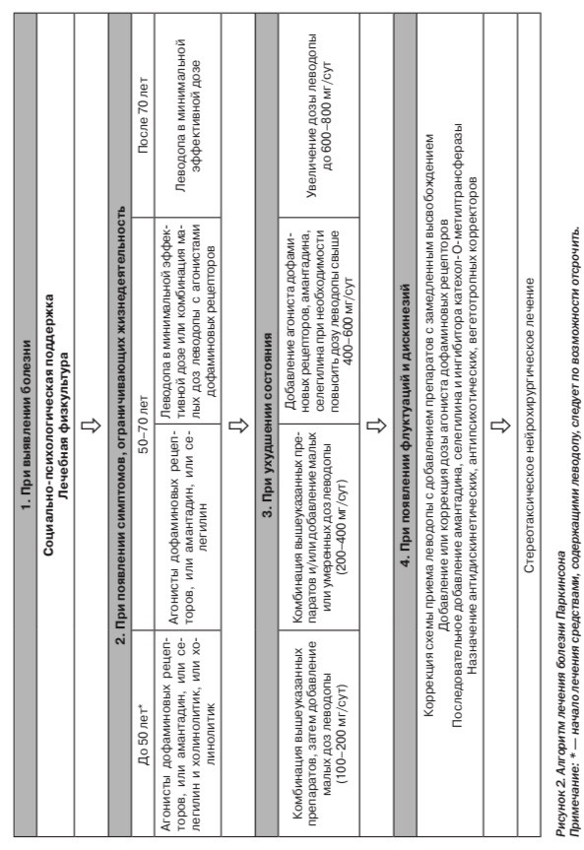
Нейрохирургическое лечение.
Показания: Нет эффекта от консервативной терапии, нельзя повысить дозу леводопы ( например, при появлении ярких побочных эффектов: флуктуации например).
Варианту нейрохирургического лечения: паллидотомия, таламотомия, вживление внутримозговых стимуляторов в бледный шар, таламус, субталамическое ядро, внутримозговая трансплантация эмбриональной ткани надпочечника или черной субстанции.

Заключение.
Своевременная диагностика болезни Паркинсона, рационально подобранная терапия с индивидуальным подходом, комплексное лечение данного заболевания, значительно улучшает качество жизни и позволяет пациентам сохранять в течение многих лет достаточную социально-бытовую активность.

Список использованной литературы.
- Клинические рекомендации Болезнь Паркинсона, вторичный паркинсонизм и другие заболевания, проявляющиеся синдромом паркинсонизма http://www.parkinsonizm.ru/files/KR_PD.pdf
- Ахметжанов ВК, Шашкин ЧС, Керимбаев ТТ. Болезнь Паркинсона. Критерии диагностики. Дифференциальная диагностика. Нейрохирургия и неврология Казахстана. 2016;4(45):18-25. [Ahmetzhanov VK, Shashkin CS, Kerimbaev TT. Parkinson’s Disease. Diagnostic criteria. Differential diagnosis. Kazakhstan’s neurosurgery and neurology. 2016;4(45): 18-25. (In Russian)]
- Левин ОС, Артемьев ДВ, Бриль ЕВ, Кулуа ТК. Болезнь Паркинсона: современные подходы к диагностике и лечению. Практическая медицина, неврология. 2017;1:45-51. [Levin OS, Artemyev DV, Bril EV, Kulua TK. Parkinson’s disease: modern approaches to diagnosis and treatment. Practical medicine, neurology. 2017; 1:45-51. (In Russian)]
- Федорова НВ. Болезнь Паркинсона: диагностика и лечение. Неврология в терапевтической практике. 2016;1:13-17. [Fedorova NV. Parkinson’s disease: diagnosis and treatment. Neurology in terapeutic practice. 2016;1:13-17. (In Russian)]
- Шток, В. Н. Болезнь Паркинсона / В. Н. Шток, Н. В. Федорова // Экстрапирамидные расстройства: Руководство по диагностике и лечению / Под ред. В. Н. Штока, И. А. Ивановой‐Смоленской, О. С. Левина. — М.: МЕДпресс‐ информ, 2002. — Гл. 5. — С. 94–122, 87–124.

